OA 24 | - Marca la situación que representa un experimento aleatorio.  Lanzar una moneda al aire y registrar si cae al suelo.  Lanzar una moneda al aire y registrar si sale  cara o sello. | 5° Básico  Tomo 2  Capítulo 11  Probabilidades
OA 24 | - ¿Qué tan posible es que, al lanzar una pelota lo más lejos que se pueda, recorra una distancia de 8 m? | 5° Básico  Tomo 2  Capítulo 11  Probabilidades
OA 24 | - ¿Qué tan posible es que, al mezclar 1 L de agua con dos tazas de sal, el agua quede salada? | 5° Básico  Tomo 2  Capítulo 11  Probabilidades
OA 24 | - Al lanzar esta ruleta, ¿cuál es el premio con mayor probabilidad de salir?  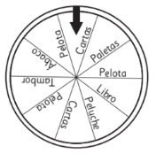 | 5° Básico  Tomo 2  Capítulo 11  Probabilidades

OA 24 | - Al lanzar la ruleta, describe un resultado poco posible y uno seguro. | 5° Básico  Tomo 2  Capítulo 11  Probabilidades
OA 24 | - Determina si los resultados que se pusieron en la escala tienen algún error. Si es así, indícalo.  Se lanzan 2 monedas:  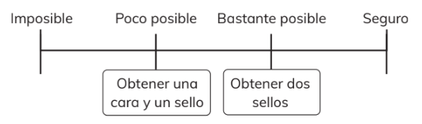 | 5° Básico  Tomo 2  Capítulo 11  Probabilidades
OA 24 | - Observa las bolsas de la imagen.  ¿Qué bolsa elegirías para que extraer una pelota blanca sea bastante posible?  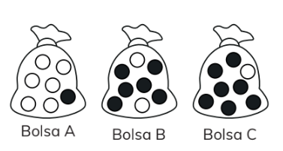 | 5° Básico  Tomo 2  Capítulo 11  Probabilidades
OA 24 | - Observa las bolsas de la imagen.  ¿Qué bolsa elegirías para que extraer una pelota blanca sea poco posible? | 5° Básico  Tomo 2  Capítulo 11  Probabilidades

OA 24 | - Se selecciona al azar una carta  entre las de pinta de trébol. 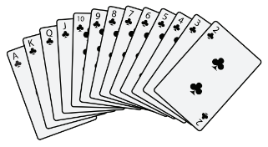  Ordena los siguientes resultados de menor a mayor grado de posibilidad.  - Obtener un número.  - Obtener una letra.  - Obtener un 8.  - Obtener un número par. | 5° Básico  Tomo 2  Capítulo 11  Probabilidades

